 |  |  |  | PRINT / IMPRESSION | 12/02/2021
A |  | 04/09/2020 | PRELIMINAIRE |  | BG | ML | BL
INDICE  REVISION |  | DATE  DATE | MODIFICATIONS  MODIFICATIONS |  | DES  Draft. | C.D.G  T.Leader | Ing.  Eng.

 | PRÉLIMINAIRE  PRELIMINARY |  | BON POUR APPROBATION  GOOD FOR APPROVAL |  | BON POUR EXÉCUTION  GOOD FOR USE |  | CONFORME USINE  FACTORY TESTED
 |  |  | - |  | - |  | -
Mettre une X sur le(s) Tampon(s) concerné(s)
 | DATE | NOM  NAME | VISA |  | CONFORME A EXÉCUTION  AS BUILT
DESSINÉ PAR  DRAWN BY | 04/09/2020 | B.GUIGANTON |  |  | CONFORME A EXÉCUTION  AS BUILT
CHEF DE GROUPE  TEAM LEADER | 04/09/2020 | M.LABAT |  |  | -
INGÉNIEURS  ENGINEERS | 04/09/2020 | B.LIBERT

BARILLEC S.A.S.
ZONE INDUSTRIELLE DU MOROS 29187 CONCARNEAU CEDEX
TEL : +33(0)2.98.50.12.12 - FAX : +33(0)2.98.50.12.24
E-mail : marine@barillec.fr

GOWIND EAU | Organisation, Préparation et Approvisionnement chantier

NAVAL GROUP |  | FONCTION  FUNCTION | NUMÉROS COQUES  HULLS REF |  | ÉCHELLE  SCALE | GROUPE ÉMETTEUR  DRAWING OFFICE GROUP
 |  | - |  |  | A4 | ELEC
 |  | NUMÉRO PLANS / DRAWING |  |  | INDICE  REVISION | VARIANTE VARIANT | PLANCHE SHEET
 |  |  |  |  |  | - | 1/18
NUMÉRO CLASSE / SURVEY REF : | NUMÉRO AFFAIRE / PROJECT REF : |  |  | RÉGLEMENTATION / RULES :
CE DOCUMENT ET LES INFORMATIONS QU'IL CONTIENT SONT LA PROPRIETE EXCLUSIVE DE BARILLEC S.A.S, IL NE PEUT ÊTRE UTILISE, COMMUNIQUE, REPRODUIT, COPIE OU NI MÊME CEDE, DIRECTEMENT OU INDIRECTEMENT, POUR DIVULQUER DES INFORMATIONS À UN TIERS SANS L'ACCORD ECRIT DE BARILLEC S.A.S.

THIS DOCUMENT AND THE INFORMATION CONTAINED THEREIN ARE THE EXCLUSIVE PROPERTY OF BARILLEC S.A.S. SHALL NOT BE USED, COMMUNICATED, REPRODUCED, COPIED OR OTHERWISE DISPOSED OF, DIRECTLY OR INDIRECTLY, FOR SUPPLYING INFORMATION TO OTHERS EXCEPT BY PRIOR WRITTEN CONSENT OF BARILLEC S.A.S.

INDICE  REVISION | DATE  DATE | SUIVANT COMMENTAIRES  FOLLOWING COMMENTS | MODIFICATIONS  MODIFICATIONS

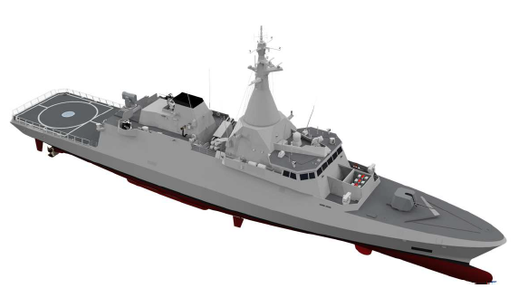
Table des matières

1 – Application PC 5
1.1 Présentation 5
1.1.1 5
1.2 Fonction par poste 5
2 - Organisation documentaire 7
2.1 Serveur NAS BASE VIE 7
2.1.1 Administratif 7
2.1.2 Approvisionnement 8
2.1.3 Documentation technique 8
2.1.4 Fichiers d’avancements 8
2.1.5 Plans « Bon Pour Exécution » 8
2.1.6 Plans de raccordement 8
3 – Environnement Chantier 9
3.1 Etudes 9
3.2 Préparation de Chantier 9
3.3 Soudure et pose de cheminements 10
3.4 Tirage des câbles 10
3.5 Pose des appareils 12
3.6 Journée type d’un chef d’équipe 12
3.7 Journée type d’un intervenant 12
3.8 Nouvel intervenant & flux nouveaux arrivants 13
3.8.1 Nouvel intervenant 13
3.8.2 Flux des nouveaux arrivants 13
3.9 Sous-traitance 13
3.10 Répartition des zones 14
3.11 Gestion des points bloquants 15
3.12 Idée d’optimisation 15
3.12.1 Boite postale électricien 15
3.12.2 Electricien système 15
4 - Approvisionnement 16
4.1 Espace de stockage 16
4.1.1 Stock Agence 16
4.1.2 Stock Naval Group 16
4.2 Support de gestion de stock 16
4.2.1 Support informatique utilisé 16
4.3 Gestion du consommable 17
4.3.1 Logisticien 17
4.3.2 Double BAC 17
4.4 Processus Commandes et Réception matériel 18
5 - Préparation 19
5.1 Gestion de planning 19
5.2 Préparation dossiers 20
5.3 Remontées de terrain 21
5.4 Calcul des avancements 21
5.4.1 Soudure et pose CDC 21
5.4.2 Pose appareils 22
5.4.3 Tirage de câble et bornage 22
5.4.4 Bouchage des traversées 22
5.5 Bureau de préparation 23
5.6 Projection prépa 23
5.7 Gestion du matériel Naval Group 23
5.8 Whats app 24

1 – Application PC

Présentation

Ce chapitre vise à décrire le développement et la fonctionnalité d’un logiciel programmé sous Python ou Java permettant de créer un outil interactif de gestion de chantier qui s’adapte à l’ensemble des projets Barillec.

La tendance historique visait à créer ou recréer un outil à chaque nouvelle affaire sans réelle uniformisation entre les différents chantiers qui ont pourtant tous le même cœur de métier, la construction navale, spécificité électricité, se déroulant à chaque fois de la même manière : pose de chemins de câble, tirage des câbles, pose d’appareils, raccordement, contrôle. Tous ces projets possèdent généralement les mêmes données d’entrées et le succès d’un projet ne tient finalement que dans l’analyse et le traitement des données puis dans sa gestion du planning.

Un temps considérable non calculé est passé pour traiter ces données, les analyser et les interpréter. Cet outil permet de créer une passerelle simple entre ces données et l’utilisateur. Chaque utilisateur pourra installer ce logiciel sur son ordinateur.

Cet outil doit permettre de générer toutes les données nécessaires à partir d’un simple carnet de câble. Le carnet de câble étant la source de notre métier sur chantier, celui-ci est présent dans la majorité des cas. A partir de ce carnet de câble, l’outil permettra d’extraire toutes les données nécessaires pour son exploitation par la suite. A partir du carnet de câble, l’outil générera automatiquement :

- Une liste de câble (carnet de câble)
- Une liste des systèmes
- Une liste des équipements
- Une liste des locaux

La suite du document décrira toutes les fonctionnalités du logiciel

1.2 Synoptique de fonctionnement

Description tâche
Mise à jour du planning opérationnel
Identification des points bloquants
Remontées des points bloquant vers NG
Commande consommable
Commande des gros poste matière
Demande de livraison matière NG au chantier
Demande de livraison matière BSAS au chantier
Remontées travaux effectués bord
Saisie des avancements
Renseignements de la base AVEVA
Transmission des avancements hebdomadaire vers RA
Transmission des avancements hebdomadaire vers chef d'équipes
Transmission des avancements hebdomadaire vers le client
Gestion des armoires double bac
Mise à jour des stocks Agence & Container
Acheminement matériel sur site
Préparation des dossiers (Tirage, Bornage, Bouchage)
Distribution du travail aux équipes terrain
Accueil sécurité nouvel intervenant
Accès site nouvel intervenant
Accueil au poste nouvel intervenant
Transmission des points bloquants interne vers acteurs concernés
Dossier SLI
Dossier de connections
Elaboration du carnet de câble
Remontées de situation dangereuse
Mise à jour des indicateurs sécurités
Visite sécurité
Causerie sécurité

Voir le fichier Excel « GWD_Tâches et fonction par poste » afin de connaitre la répartition des tâches citées ci-dessus par personne.

2 - Organisation documentaire

2.1 Serveur NAS BASE VIE

Le serveur NAS BARILLEC sur la base vie NAVAL GROUP sera organisé de la manière suivante :
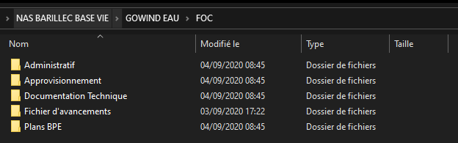
Sur ce serveur, le nom du programme (GOWIND EAU), Le nom du navire (FOC) et les dossiers suivants :
- Administratif
- Approvisionnement
- Documentation Technique
- Fichiers d’avancements
- Plans BPE
- Plans de raccordement

2.1.1 Administratif

Ce dossier comprend l’ensemble des documents administratif tel que les feuilles d’accueil au poste signé de chaque nouvel arrivant, les causeries sécurités réalisées à l’ensemble du personnel et signé des personnes présentes durant la causerie, les indicateurs sécurité qui permettent de synthétiser toutes les actions sécurités effectuées sur chantier, l’ensemble des pointages du personnel travaillant sur site et les feuilles de remontée de situations dangereuses transmise par le bord tout au long de la vie du chantier.
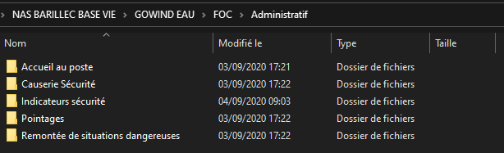

2.1.2 Approvisionnement

Ce dossier comprend essentiellement la base de gestion des consommables pilotée depuis la base vie chantier avec les fichiers tel que des commandes, devis, extraction Excel, bon de livraison.
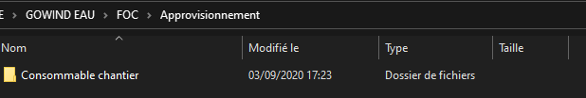

2.1.3 Documentation technique

Ce dossier comprend l’ensemble de la documentation technique fournisseur des équipements qui seront implantés à bord, les standards de montage BARILLEC permettant aux futurs exécutants d’être informés des attendus BARILLEC.
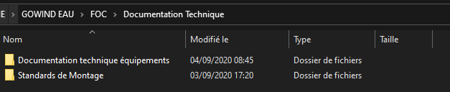

2.1.4 Fichiers d’avancements

Ce dossier comprend la base de gestion chantier VBA et les rapports d’avancements provenant de cette base.

2.1.5 Plans « Bon Pour Exécution »

Ce dossier comprend l’ensemble des plans BPE nécessaires à l’exécution du chantier classé par systèmes ou par catégories.
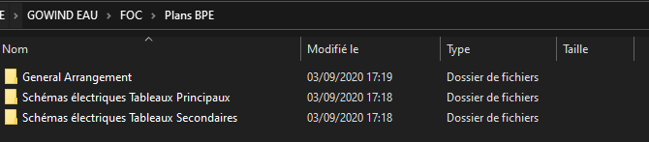

2.1.6 Plans de raccordement

Ce dossier comprend l’ensemble des plans de raccordement des équipements. Un plan de raccordement = un équipement ou un système. L’ensemble des équipements est classé par tranche pont. La base de gestion chantier viendra chercher les plans sous ce dossier.

3 – Environnement Chantier

3.1 Etudes

A partir d’une trame « carnet de câble » au standard BARILLEC, développer sous Visual Basic un certain nombre d’outils qui permettront de :
- Identifier le travail réalisable à 100% du premier coup. Très utile pour le raccordement et le bouchage des traversées.
- Lancer le travail à bord pour les métiers de tirage de câble, de pose, de raccordement, de contrôle et de bouchage des traversées.
- Saisir les remontés terrains liés à l’avancement de la production.
- Archiver les remontés terrain qui expriment des difficultés.
- Connaitre notre niveau d’avancement par métier et au global par rapport au planning prévu.
- Mesurer notre efficience en comparant le travail produit par rapport au temps passé.
- Identifier les points bloquants notre chantier.
- Connaître et projeter le temps nécessaire du reste à faire par métier et global (VE).

3.2 Préparation de Chantier

En collaboration avec les chefs d’équipes, localiser et repérer à bord les appareils électriques ou leurs emplacements et les surbaux.

Exiger de NAVAL GROUP le repérage des locaux.

Identifier et enregistrer sur nos outils les appareils montés par d’autres.

Relancer notre client concernant le matériel non monté dont nous pourrions avoir besoin.

Pour chaque métier, faire la liste des prérequis habituels que nous pouvons rencontrer.

Mettre à disposition du chef d’équipe les plans de coordination de montage des cheminements avec côtes précises prenants références sur des ponts, cloisons ou des éléments déjà en place à bord.

Préparer des dossiers complets de réalisation par métier (plan, matériel, outillage, repérage, connecteurs…) en relation avec les chefs d’équipes. S’assurer que les prérequis avant réalisation soient levés ; les points non levés ou points bloquants sont à répertorier et à suivre jusqu’à leurs levés.

Faire en sorte que chaque monteur ait suffisamment de travail devant lui afin de ne pas créer d’arrêt de production. N’envisager une montée en charge que si suffisamment de travail réalisable le permet.

En résumé, le préparateur met à disposition des chefs d’équipes et chef de chantier un « stock » de travail à réaliser. Les outils chantier développés en étude aideront le préparateur dans la recherche de réalisation de travaux faisable à 100%. L’ordonnancement de ce travail reste à la discrétion de l’encadrement de chantier.

L’association d’une bonne préparation et d’une bonne logistique évite aux encadrants de chantier des pertes de temps et assure aux monteurs d’avoir tout à leur disposition au plus près des lieux d’exécutions.

3.3 Soudure et pose de cheminements

Dans les locaux techniques, utilisation d’échelles à câbles au lieu de chemins de câbles filaires. Les avis divergent sur ce sujet, il semblerait que sur les nappes de grosses sections les échelles soient plus adaptées et acceptées. La pose d’échelle semble plus rapide et le passage des câbles plus facile. Une attention particulière doit être portée sur la mise à la masse de chaque élément d’échelle isolé par le biais d’une rondelle adaptée.

Nous continuons à poser du chemin de câble filaire dans les zones emménagement.

Etudier la possibilité de standardiser la pose de chemin de câble filaire par suspentes centrales. Soudure sous pont d’une douille taraudée M8, fixation du support PFSCF, Ajout de la référence SCF associée à une tige filetée avec rondelle et écrou.

Pour les chemins de câbles dont le mode de pose est obligatoirement sur attentes soudées, afin de monter nos chemins de câbles immédiatement après soudure (ne pas attendre les peintres et les isolateurs) étudier la possibilité d’utiliser une cornière peinte de la même couleur que la peinture de finition du local.

Seule la partie soudée sera à reprendre en peinture : Soit acheter des cornières de 2m entièrement peinte et meulage de la peinture sur la zone de soudure ou achat de cornières avec longueurs prédéfinies et sans peinture en bout pour permettre la soudure.

Dès que possible, privilégier l’utilisation de la goujonneuse pour la mise en place de supports appareils et chemins de câbles secondaires. Ce procédé ne nécessite pas de qualification soudeur et est moins dégradant que la soudure à l’arc.

Après peinture, afin de ne pas dégrader les locaux, utiliser un procéder HILTI de pose de goujons, idéal pour les reprises tardives de masse à la coque.

Standardiser et limiter les références utilisées pour le montage modulaire.

Achat de meuleuses ou disques « 0 bavure et 0 projections ». HILTI commercialise une scie circulaire pour coupe de rail modulaire répondant à ces exigences.

3.4 Tirage des câbles

Un responsable du tirage de câble en amont de l’arrivée des autres chefs d’équipes. Cette personne gère 5 à 6 équipes au maximum (10-12 personnes) pour un rendement de 5 à 8 km par semaines.

Eviter les grosses équipes de tirage de câbles. Privilégier les binômes voir même du tirage de câble en solo pour les plus débrouillards.

Mise à l’essai de l’utilisation de FAS ROLLER. Peut permettre d’éviter de trop grosses équipes.

Envisager la sous-traitance de la coupe de câble. Un fournisseur semble disposé à nous proposer ce travail : CAE. Les tarifs CAE paraissent très compétitifs.

L’étiquette provisoire de repérage du câble doit être parfaitement lisible. Le repère du câble doit attirer le regard plus que les autres renseignements figurant sur l’étiquette.

Eviter les câbles avec repères quasiment identiques. Privilégier les numéros uniques.

Ne pas faire de tirage de câbles en partiel sans l’accord du client sur une plus-value financière. La meilleure solution reste de travailler en géographique en lançant en réalisation des zones de tirages de câble que nous savons faire à 100%. Attention quand même de ne pas être débordé par l’avancement du chantier dans les zones « non-accessibles ».

En cas de tirage de câble en partiel, tracer et enregistrer systématiquement la raison du partiel ainsi que l’emplacement ou le câbles est arrêté.

3.5 Pose des appareils

La pose des « gros » appareils est réalisée par une équipe dédiée.
La pose des petits appareils est réalisée par les équipes de raccordements.
Chaque appareil posé par l’équipe dédiée devra être identifié pour faciliter le travail des équipes de tirage de câble et de raccordement.

3.6 Journée type d’un chef d’équipe
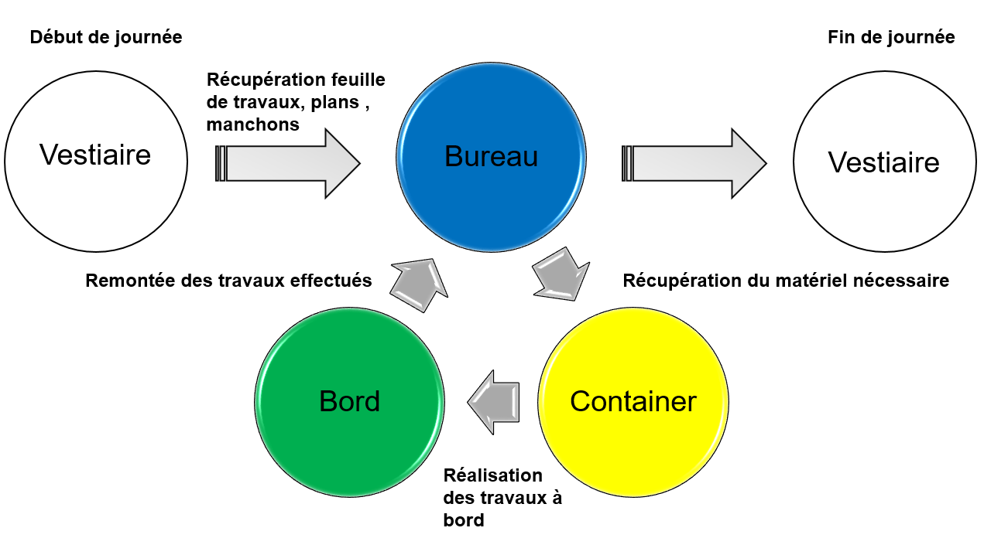

3.7 Journée type d’un intervenant

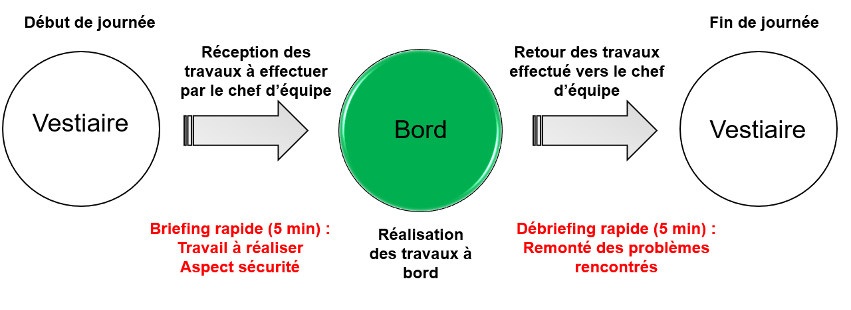

3.8 Nouvel intervenant & flux nouveaux arrivants

3.8.1 Nouvel intervenant

Les points ci-dessous doivent être présentés à chaque nouvel arrivant dès leur arrivée :
Etudier la possibilité de cet accueil par la boite d’intérim avant leur début de mission.
Pour les titulaires, l’accueil sécurité sera réalisé le vendredi AM pour un début S+1 à l’agence si possible.

Présentation chantier (Horaires, Lieu d’intervention, Installations) | ☐
Présentation du PPSPS | ☐
Présentation de l’organigramme | ☐
Présentation de la tâche à effectuer | ☐
Présentation des standards de montage | ☐
Vérification outillage et EPI | ☐
Vérification des habilitations | ☐
Prise en compte du livret sécurité BARILLEC | ☐
Gestion du risque COVID-19 | ☐

L’accueil au poste est formalisé par l’intermédiaire du document suivant : « GWD_BG_Accueil au poste » que le nouvel intervenant doit signer. Ce document est archivé dans le dossier « Accueil au poste » du dossier « Administratif » du serveur NAS BASE VIE.
Le chef d’équipe doit juger du travail du nouvel intervenant quotidiennement lors de sa première semaine.

3.8.2 Flux des nouveaux arrivants

Les accès définitifs sur site NAVAL GROUP nécessite les documents suivants :
- Le questionnaire NG COVID-19 signé
- L’attestation de formation au COVID-19 signé
- Le scan du formulaire confidentiel défense signé
- Le formulaire confidentiel défense renseigné format informatique
- Un scan de la pièce d’identité
- Une photo au format JPEG
+ Visite sécurité NG effectuée
Il faut compter une semaine pour la délivrance d’un badge.

Quant est-il pour les demandes d’accès provisoires ? Nous savons que pour ce type d’accès, l’intervenant doit être accompagné par une personne titulaire BARILLEC à l’arrivée sur site et à sa sortie.

3.9 Sous-traitance

Les équipes sous-traitante (Pose des surbaux, Tirage de câble, Bouchage des traversées) sont pilotées directement par les chefs de chantier BARILLEC. Les dossiers de prépas réalisé les préparateurs BARILLEC sont distribués aux chefs d’équipes des entreprises sous-traitante par les chefs de chantier BARILLEC. Les équipes sous-traitantes doivent réaliser les remontées de terrain de la même manière que les équipes BARILLEC afin de mesurer l’avancement.

3.10 Répartition des zones

Décomposition du navire suivi les zones ci-dessous :
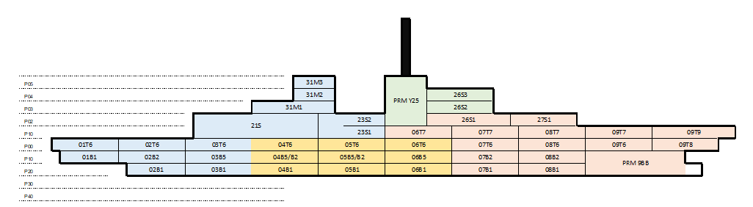

Responsable de zone | Couleur
Chef d'équipe AR
Chef d'équipe AV
Chef d'équipe Machine
Chef d'équipe Passerelle

Les chefs d’équipes ou responsable de zones resteront les mêmes et passeront de FOC à FOS grâce au décalage de 5 mois entre les 2 navires. Un chef d’équipe sera désigné pour suivre les travaux de finitions sur l’ensemble du bord.

FOC :
RZ AR : Gwenaël PALLEC
RZ AV : Thomas SAJUS Recette des locaux
RZ Machine : Thibault JAFFRET
RZ Passerelle : Arnaud LE GUERNEVE / Adrien ROBIC
RZ PSIM et système combat : Jérémy DAVID
*Anthony CRAFT

FOS :
RZ AR : Gwenaël PALLEC
RZ AV : Gwenaël PALLEC
RZ Machine : Thibault JAFFRET
RZ Passerelle : Adrien ROBIC
RZ PSIM et système combat : Jérémy DAVID

3.11 Gestion des points bloquants

Des points bloquants peuvent être constatés lors de l’identification du travail réalisable à bord par les préparateurs ou par les chefs de chantier. Ces points bloquants doivent être remontés au bureau de préparation et synthétiser sur un fichier Excel « GWD_BARILLEC_Gestion des points bloquants » se trouvant sur le NAS.
Ce fichier est transmis vers l’interlocuteur NAVAL GROUP afin que celui-ci soit traité.
Il est important de fixer une date butoir pour chaque point bloquant et un acteur associé à chaque ligne afin de rappeler quotidiennement.
Il peut être mis en évidence, sur ce fichier Excel, les conséquences du point bloquant en question. Exemple : Manque peinture sur cloison Impossibilité de poser le CDC Système concerné par le groupe de tirage XX Impact sur mise en service.

3.12 Idée d’optimisation

3.12.1 Boite postale électricien

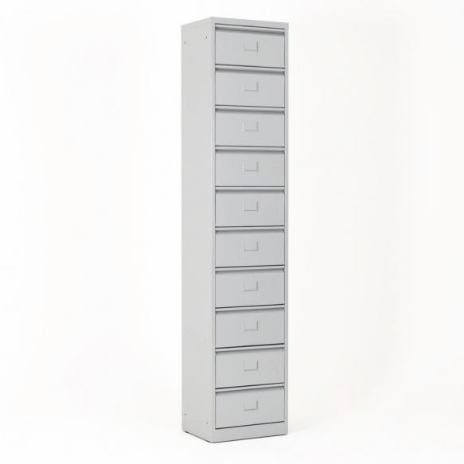
Une armoire à clapet est installée à bord à côté des armoires consommable et permet aux préparateurs d’y apposer les dossiers de préparation de bornage détaillé (comme il n’y a plus d’interface entre le préparateur et le chef d’équipe, le dossier doit être suffisamment complet et de ne pas avoir d’interrogation de l’exécutant).
Ce principe peut être appliquer soit des chefs de chantier aux chefs d’équipes, soit des chefs d’équipes vers leurs équipes, soit du bureau de préparation vers le bord.
Les feuilles de remontées des travaux effectués ne doivent pas être apposées dans cette armoire mais au bureau car celle-ci ont tendance à se perdre à bord où la relevé des feuilles n’est pas effectuée quotidiennement.

3.12.2 Electricien système
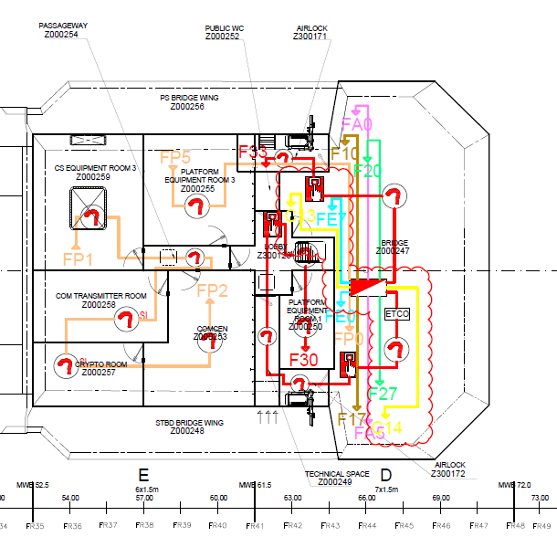
Pour certains systèmes tel que la détection incendie, les haut-parleurs, les vannes, un électricien ou deux peuvent être nommé responsable afin que celui-ci ne s’occupe que du système en question et effectue la pose et le raccordement des équipements du système.
Cela permet de n’avoir qu’un ou deux interlocuteurs pour un système et d’avoir un point assez précis du travail réalisé.
Le monteur conserve un GA avec lui et surligne les équipements qu’il a raccordé.
Cela permet aussi de gagner en efficacité. Le monteur se concentrant sur un nombre réduit d’équipements.
Ce mode de fonctionnement peut être adapté en zone. Voir § 3.10

4 - Approvisionnement

4.1 Espace de stockage

4.1.1 Stock Agence

- Espace de stockage Agence non disponible au 03/09
- Consommable chantier (Visserie, colçons, Cosses, Thermo rétractable)
- Petits appareillages (Prise, éclairage, Bj)
- Gros appareillages

4.1.2 Stock Naval Group

- Mise à disposition d’un espace de stockage par NG de 400 m² Pas encore défini au 03/09
- Tableaux électriques de fourniture BARILLEC
- Câbles de fourniture BARILLEC
- Fourniture NG (équipementiers) à monter par BARILLEC
- Surbaux et Roxtec
- Chemins de câble

Plan du site avec position de l’espace de stockage

4.2 Support de gestion de stock

4.2.1 Support informatique utilisé

Poste informatique dédié comprenant la base de données EXCEL « Gestion consommable » contenant le stock consommable Agence.

Modifiable par le Chef de projet : Benjamin GUIGANTON


Serveur NAS BML
Poste informatique Logisticien ou Joël
Lecture seule, consultable par Chef de Chantier & préparateur : Steven CHEVALIER, Laurent LE BEUX et Préparateur
Administrateur du fichier
LOGISTICIEN

4.3 Gestion du consommable

4.3.1 Logisticien

Mise en place d’un processus logistique permettant de rendre fluide les approvisionnements chantiers sans ruptures de stock sur les matières telles que les chemins de câbles, les appareils électriques et également le consommable.
Pour assurer ces approvisionnements, nous pourrions créer un poste magasinier approvisionneur de chantier ayant également en responsabilité le maintien en stock sans rupture ainsi que le réapprovisionnement (achat) de l’ensemble du consommable récurant identifié.
Des solutions peuvent également exister en demandant directement à quelques distributeurs de maintenir notre stock consommable (stock de consignation déporté).
Le rôle du magasinier serait par le biais de tournées quotidiennes :
- De livrer le matériel chantier sur demande du chef de projet, du chef de chantier ou du préparateur.
- De récupérer les bacs vides contenant le consommable chantier, de les remplir depuis le stock central et de les remettre en place lors de la tournée suivante.

4.3.2 Double BAC

3 Armoires sont mises à disposition à bord contenant chacune des bacs avec une référence de produits définie. Voir fichier « GWD_Consommable double BAC » sur serveur de Lorient. L’emplacement de ces armoires est à définir par le chef de chantier.

Le processus d’approvisionnement du consommable par le Logisticien est le suivant :

4.4 Processus Commandes et Réception matériel

Information transmise au chantier

5 - Préparation

5.1 Gestion de planning

La réalisation et le suivi du planning de production est réalisé sous MS PROJECT et affiché au bungalow préparation. Celui-ci est consultable par les chefs de chantier en premier lieu et par les chefs d’équipes ou responsable de zone. Les responsables de zones animent le planning correspondant à leurs zones. Il y aura donc 4 plannings affichés dans le bureau préparation.
Les tâches sont mises à jour quotidiennement. Sur le planning MS PROJECT, les tâches sont définies par tranche pont pour la pose d’appareils, le bornage et les surbaux ; par groupes de tirage pour le tirage de câble.
Les jalons contractuels apparaitront sur MS PROJECT (ex : embarquement du TP, Câblage à 80%, MSD) afin d’indiquer les dates importantes.
Les points bloquants pourront également apparaitre également sur MS PROJECT. (Voir si doublon avec fichier Excel « Gestion des points bloquants »)

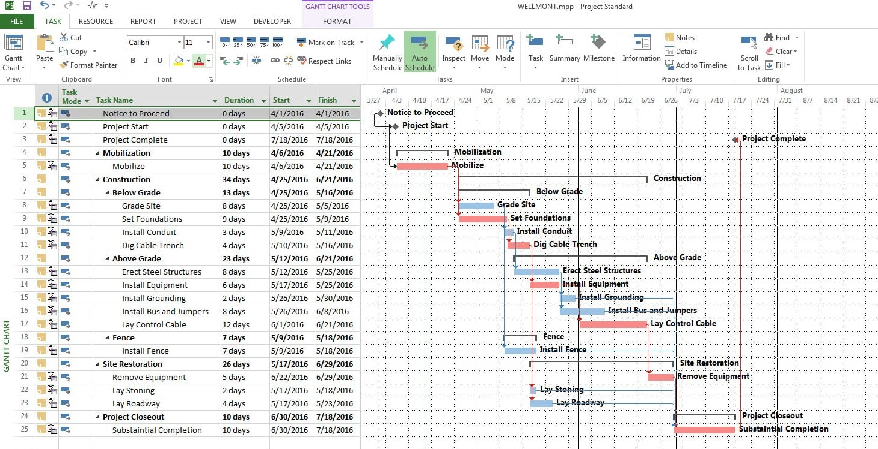

5.2 Préparation dossiers

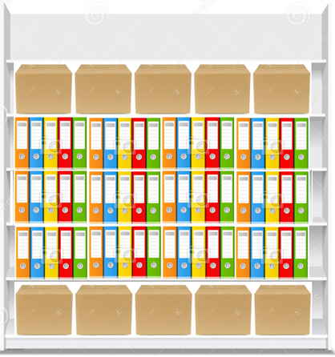
Etagère 5
Etagère 4
Etagère 3
Etagère 2
Etagère 1

Etagère 1 : Les cartons contiennent les dossiers de bornage (Feuille de remontée, plan de raccordement). Un carton = Une tranche pont.
Etagère 2 : Classeurs contenant toutes les archives des remontées effectuées en bornage.
Etagère 3 : Les classeurs contiennent les groupes de tirage de câble (feuille de remontées, plan de cheminement). Un classeur = Un groupe de tirage. L’équipe responsable d’un groupe de tirage enlève les feuilles de remontées lorsque les câbles sont tirés puis les dépose dans la bannette du métier correspondant.
Etagère 4 : Classeurs contenant toutes les archives des remontées effectuées en tirage de câble.
Même chose pour la pose des appareils et le contrôle des câbles.

5.3 Remontées de terrain


Les feuilles de remontées de terrain sont rangées dans les bannettes à la fin de chaque journée, une bannette correspond à un métier (Tirage de câble, Raccordement, Pose appareils, bouchage).
Les remarques terrain sont prises en compte avec un suivi sur fichier Excel nommé « Remontées de Terrain » où un responsable de l’action est nommé afin que chaque remarque soit prise en compte et traitée.

Annexe 1 : Feuille de Travaux et de remontée Pose Appareil
Annexe 2 : Feuille de Travaux et de remontée Tirage de câble
Annexe 3 : Feuille de Travaux et de remontée Bornage
Annexe 4 : Feuille de Travaux et de remontée Bouchage des traversées

5.4 Calcul des avancements

5.4.1 Soudure et pose CDC

Le principe de calcul d’avancement pour la soudure et la pose CDC sont les mêmes.
L’avancement est renseigné par le chef de chantier.

Solution 1 :
Avt soudure en % = % attentes soudées par Tranche pont
Nb heure soudure par tranche pont = Temps Total soudure budgété au devis / Nb de tranche pont
Avt en heure = % Avt par tranche pont / Nb heure soudure par tranche pont)

Tranche pont | % Avancement soudure
01T6
01B1
02T6
02B2
02B1
03T6
03B5
03B1
04T6
04B5/B2
04B1
05T6

Solution 2 :
Quantitatif nombre appareils dans la tranche pont.
Quantitatif longueur CDC dans la tranche pont.
% Avt soudure = Quantitatif des attentes réalisées dans la tranche pont / Quantitatif Total (Appareil + CDC) de la tranche pont

5.4.2 Pose appareils

Sur un onglet séparé du fichier de gestion chantier, le programme calcul le nombre d’appareil par local. Une fois les avancements renseignés, le programme compare le nombre d’appareil posé au nombre d’appareil total d’un local pour sortir un avancement.
% Avt pose appareils = Nb Appareil posé / Nb TOTAL Appareil

5.4.3 Tirage de câble et bornage

Des barèmes sont définis dans la base pour chaque section de câble pour le tirage des câbles et le bornage. Les avancements sont renseignés directement dans le carnet qui se trouve dans la base. Le programme effectue le calcul d’avancements et peut le synthétiser de différentes manières : Avt global navire, Avt par groupe de tirage, Avt par locaux…

5.4.4 Bouchage des traversées

% Avancement bouchage = Nombre de surbaux posé / Nombre de surbaux Total
Tranche pont | % Avancement bouchage
01T6
01B1
02T6
02B2
02B1

5.5 Bureau de préparation

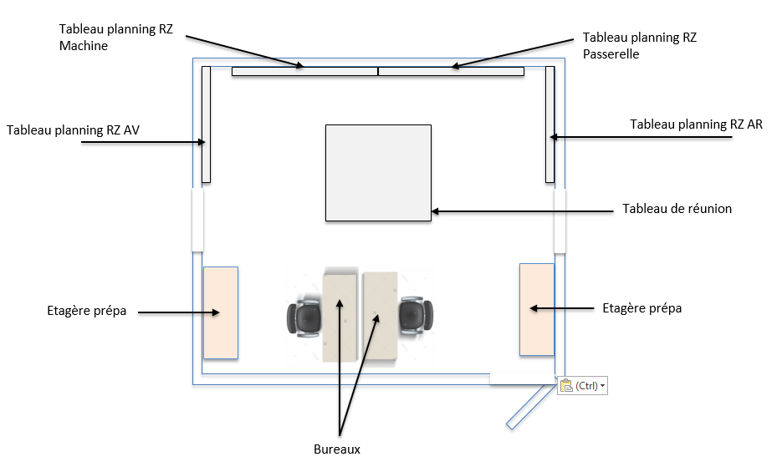

5.6 Projection prépa

Lorsque les dossiers sont préparés via la base, celle-ci permettra de quantifier le nombre d’heures de travail théorique des dossiers préparés. L’édition de feuille de travaux avec un nombre d’heure associé à la tâche (non visible par les équipes) permet d’incrémenter un nombre d’heure de travail préparé afin d’avoir une vision sur le travail disponible.

5.7 Gestion du matériel Naval Group

Le stock doit être traité de la même manière que le stock BARILLEC. BARILLEC fait la demande matériel et Naval Group défini la zone où ce matériel est stocké. DEADLINE fin 01/2021 : tous les câbles, appareils et connectique livrés.

Préparation des câbles NG :

Préparation connecteur NG :
Dédié un container pour le stockage des connecteurs et du matériel sensible NG

Préparation appareil NG :

5.8 Whats app
Améliorer la communication des différents intervenants au projet en utilisant l’application what’s app : Un groupe de travail est créée dès lors qu’il y a un chantier dont le chef de projet, le chef de chantier, les chefs d’équipes, les préparateurs et magasiniers font partie. Cette méthode améliore également la qualité et la productivité. (Méthode de travail, communication des plans en temps réel, etc.)

Ce groupe peut également servir à la remontée de situations dangereuses et ainsi être le plus réactif possible en termes de sécurité.

